+7(495) 125-87-40 / +7(963) 712-38-69
www.avt-torg.ru info@avt-torg.ru
AVT-Автоматика – поставщик комплексных решений по оснащению жилых массивов, частных участков и общественных территорий. Мы поставляем автоматику для ворот и системы ограждений по Москве и Московской области. Среди наших проектов - ФАУ МО РФ ЦСКА, ВДНХ, ЖК «Сколково Парк» и Сколковский институт науки и технологий и многие другие.
AVT-Автоматика официальный дилер завода DoorHan (Россия), Алютех (Белорусия), NICE и FAAC (Италия)
ПРОДАЖА * УСТАНОВКА * РЕМОНТ * ГАРАНТИЙНОЕ ОБСЛУЖИВАНИЕ
Ворота скоростные рулонные Ворота для внутренних складских зон
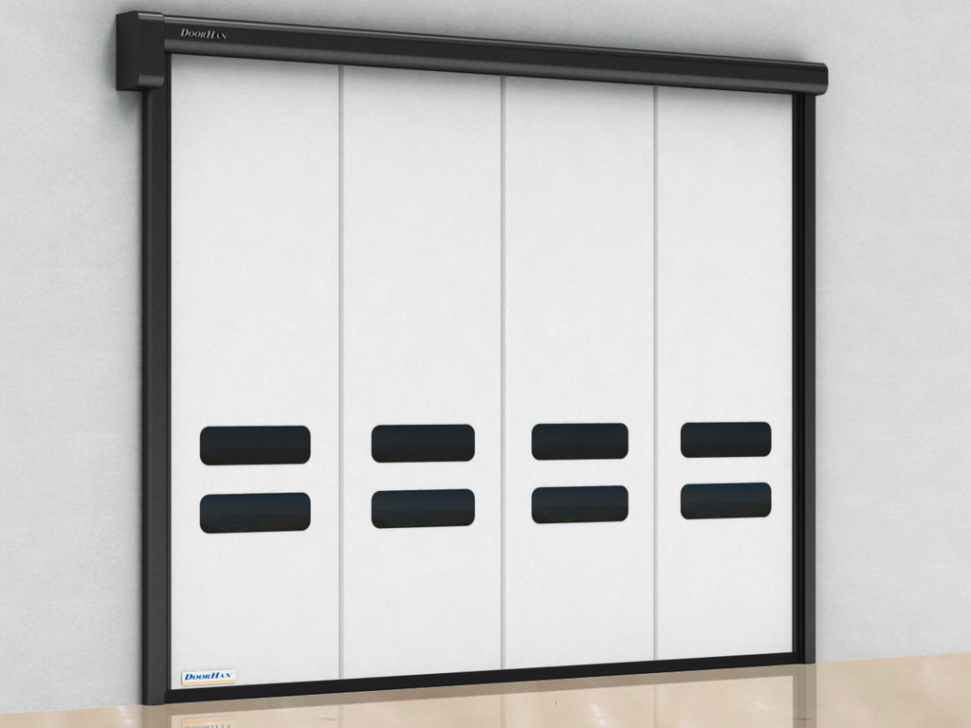
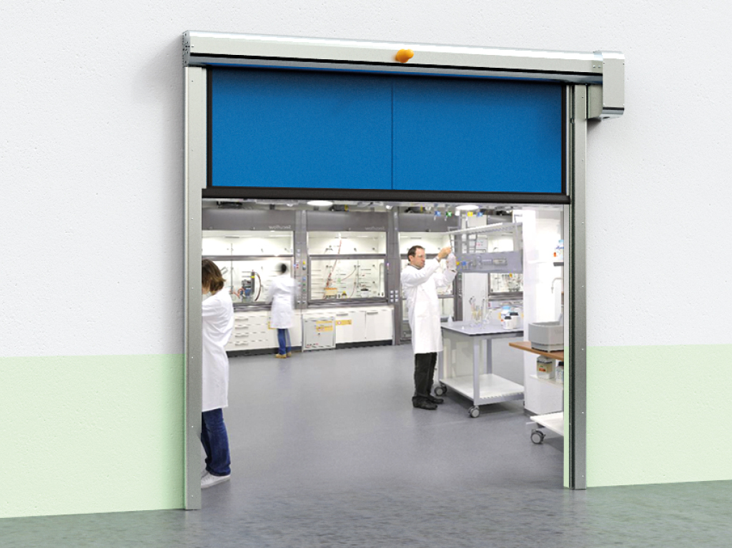
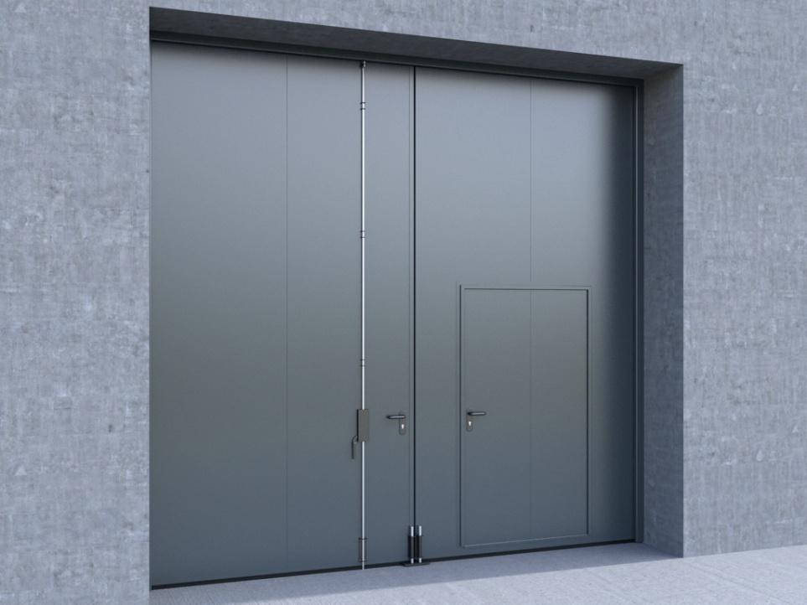
Ворота промышленные остекленные Ворота промышленные с калиткой
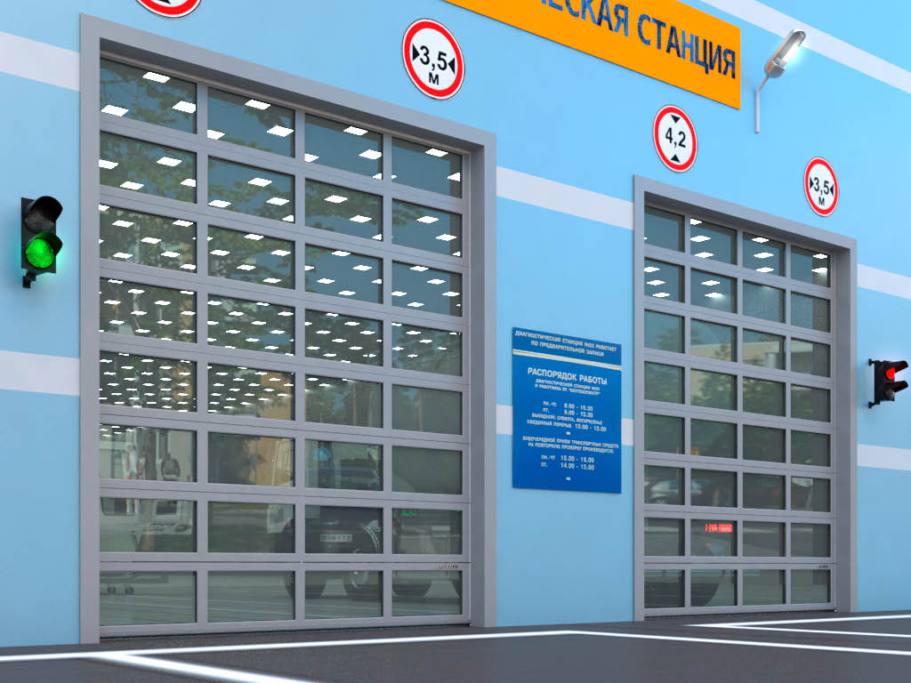

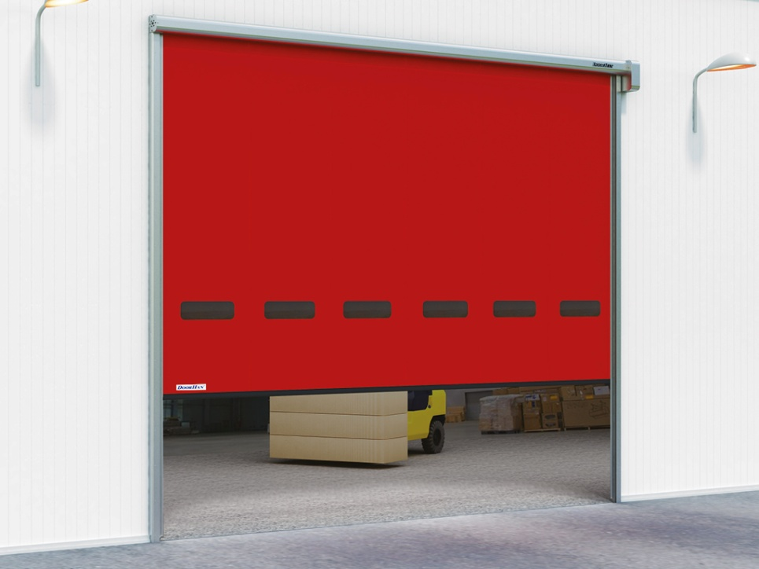
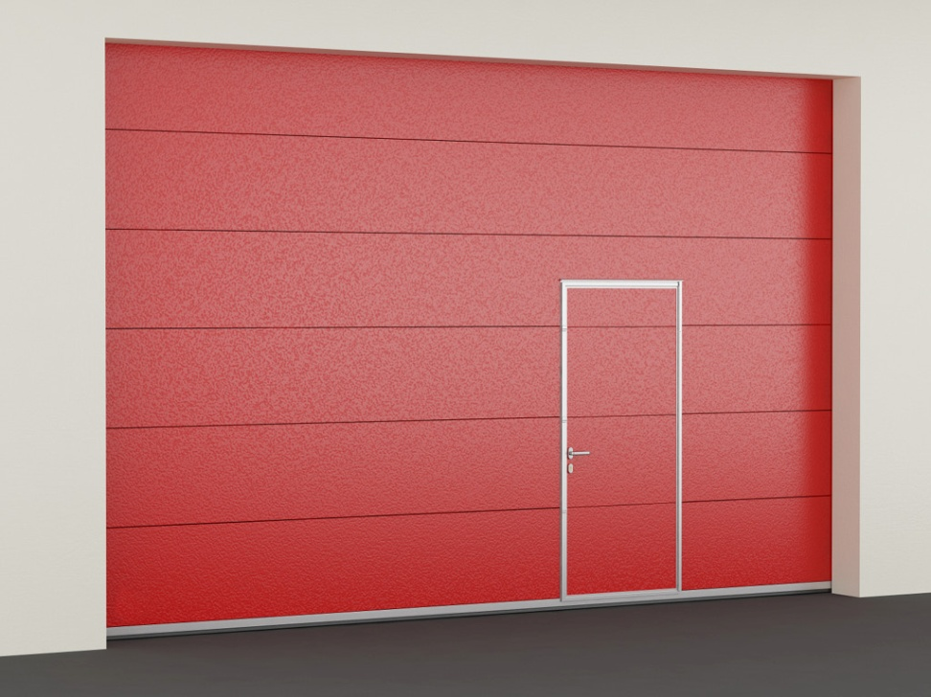
Ворота противопожарные Ворота для производственных помещений

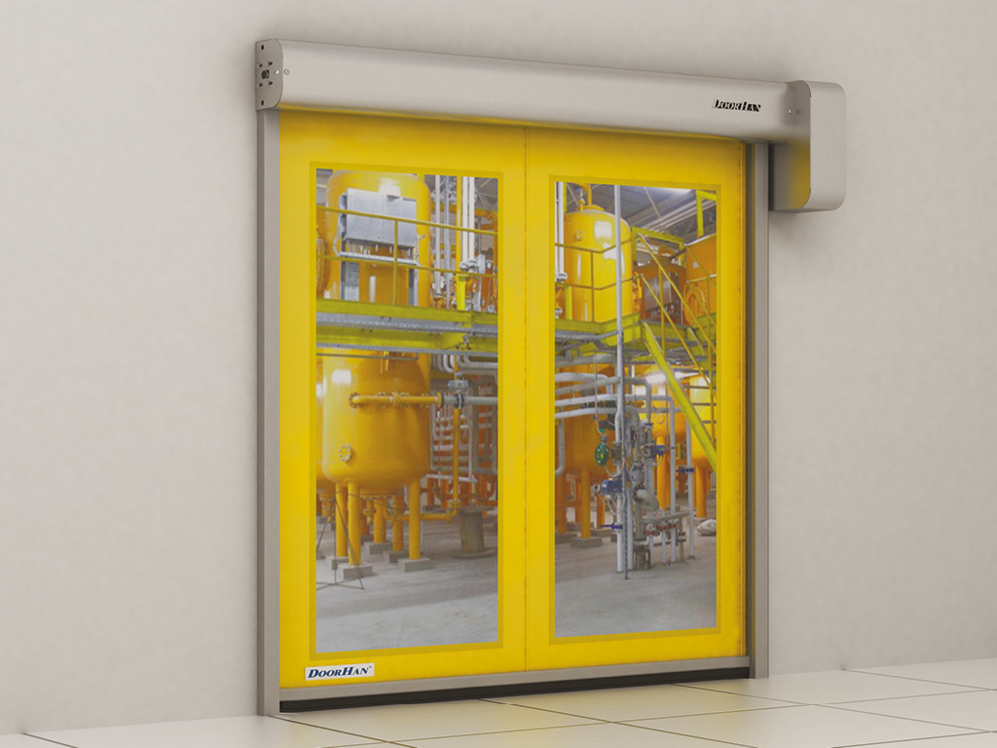
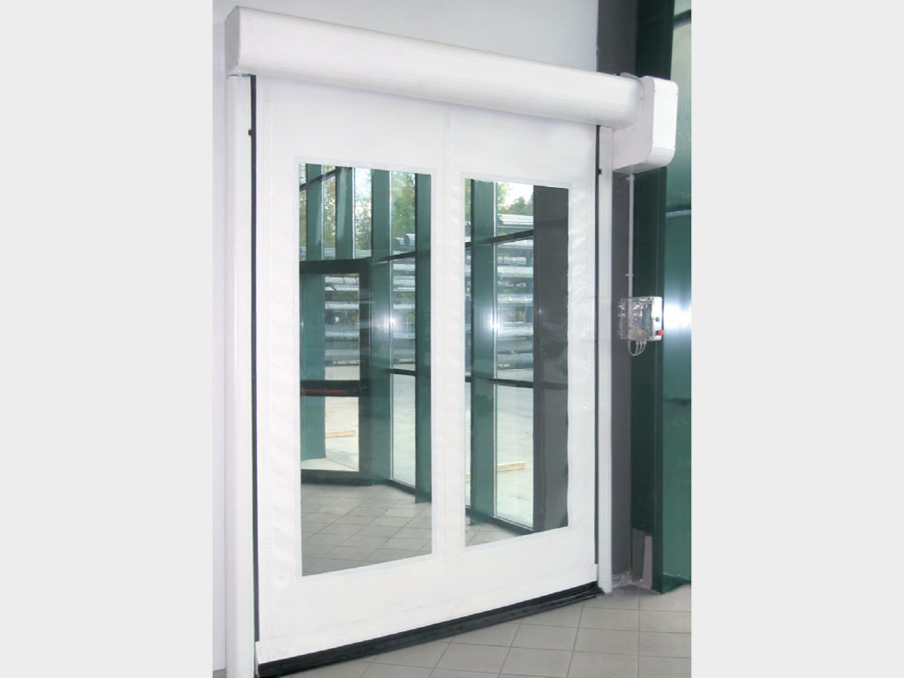
Ворота скоростные для пищевой промышленности

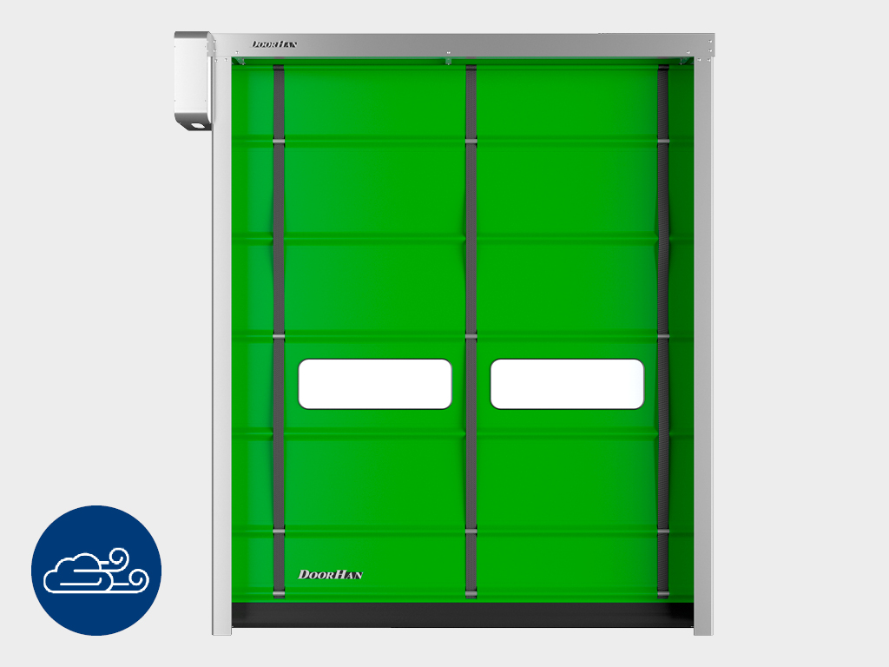
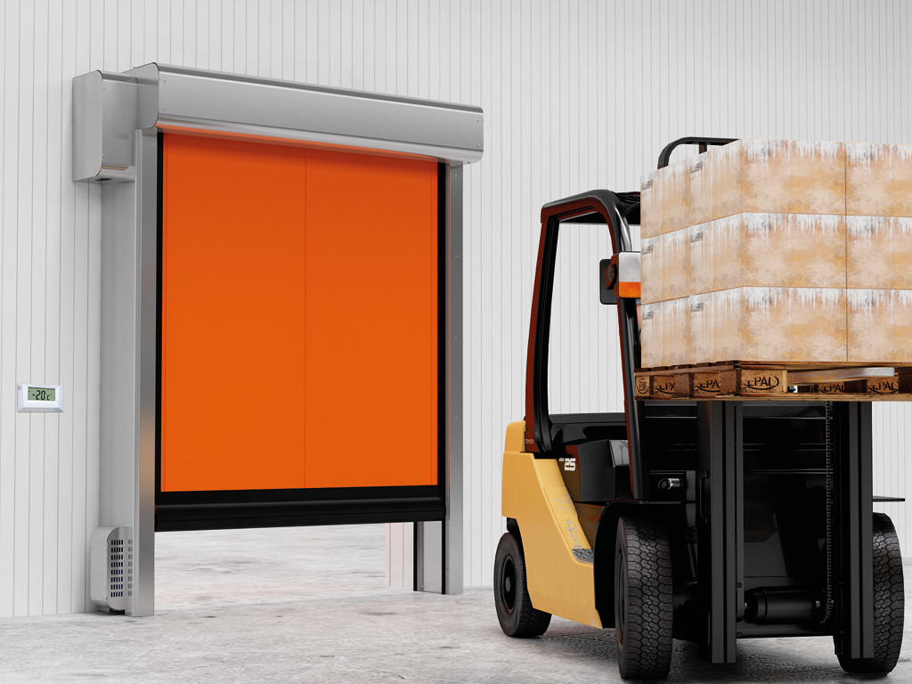

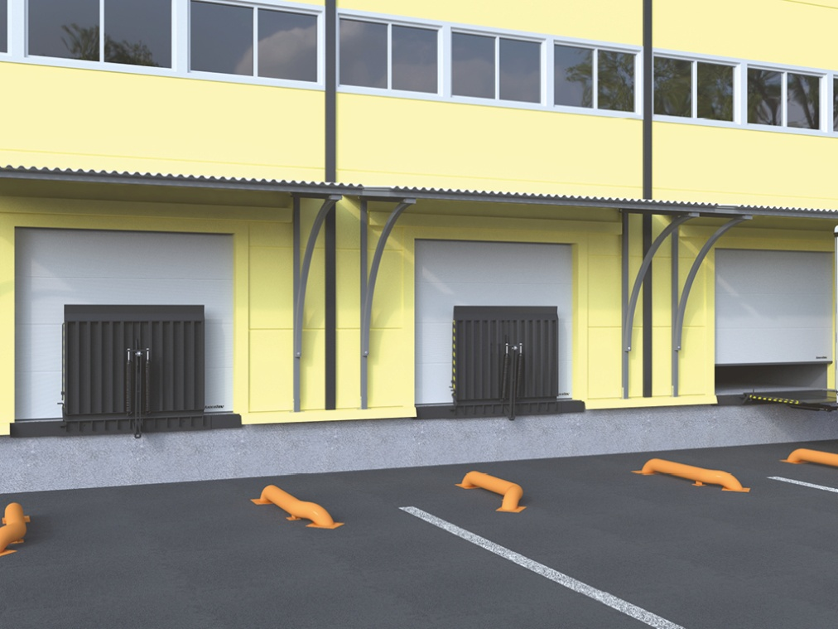
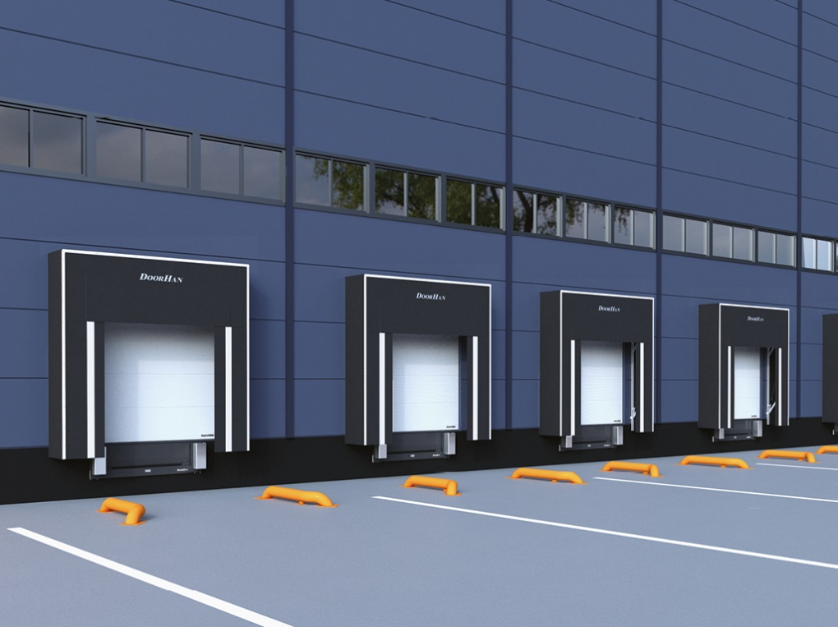
Перегрузочное оборудование

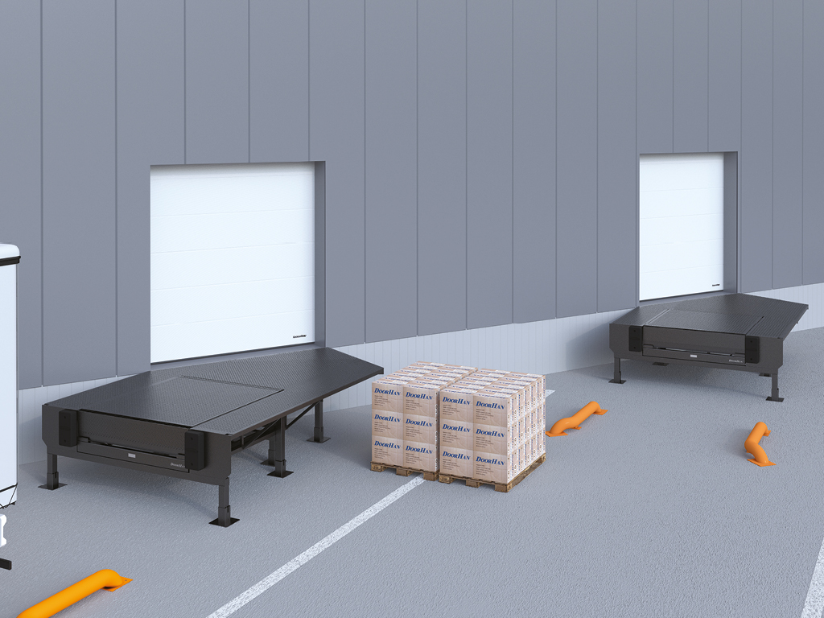
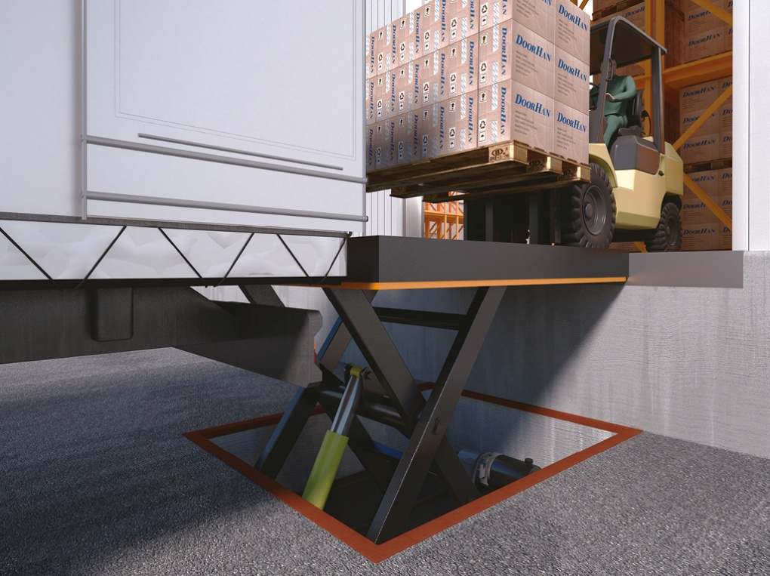

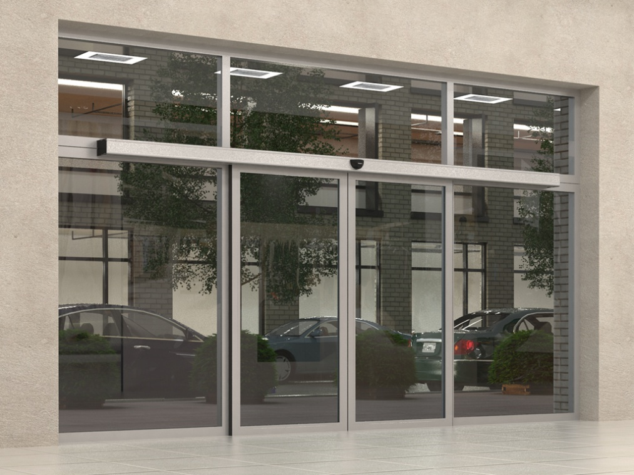
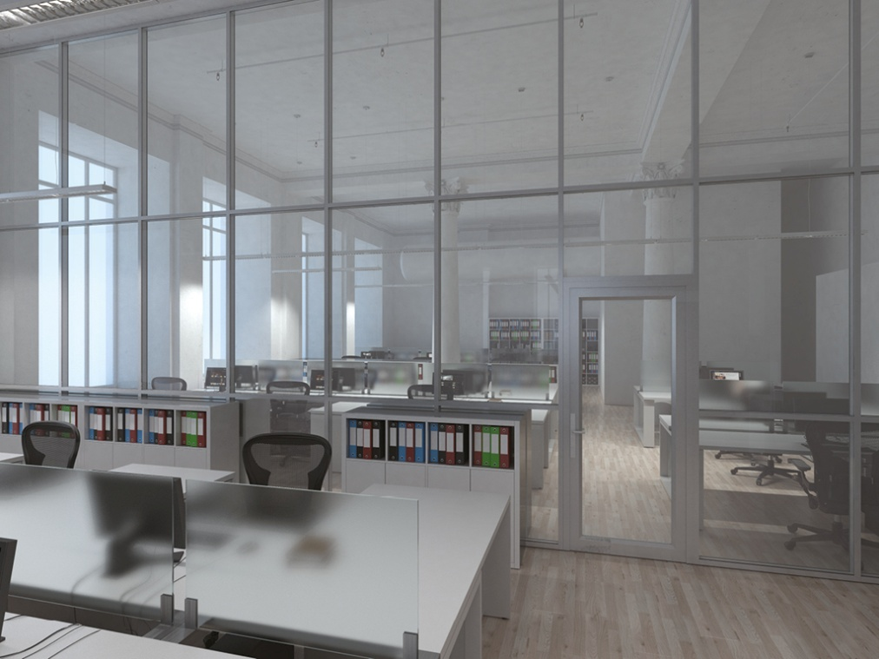
Автоматические раздвижные двери Интерьерные перегородки

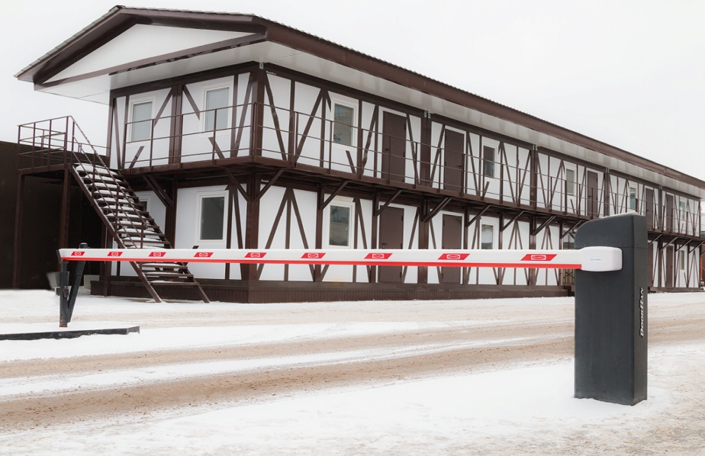
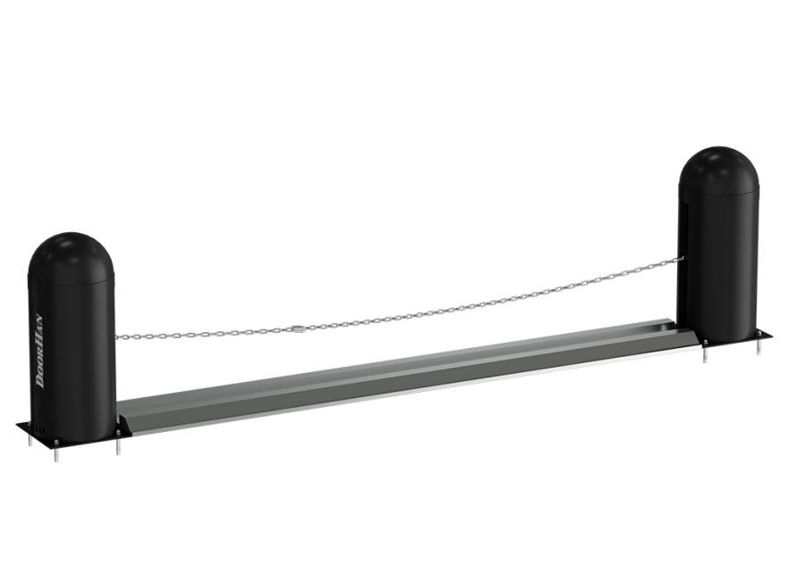
Шлагбаумы Дорожные цепные барьеры

43 000 р. (стрела 3000 метра) 67000 р. ( длина цепи от 3-х до 6-ти метров)

